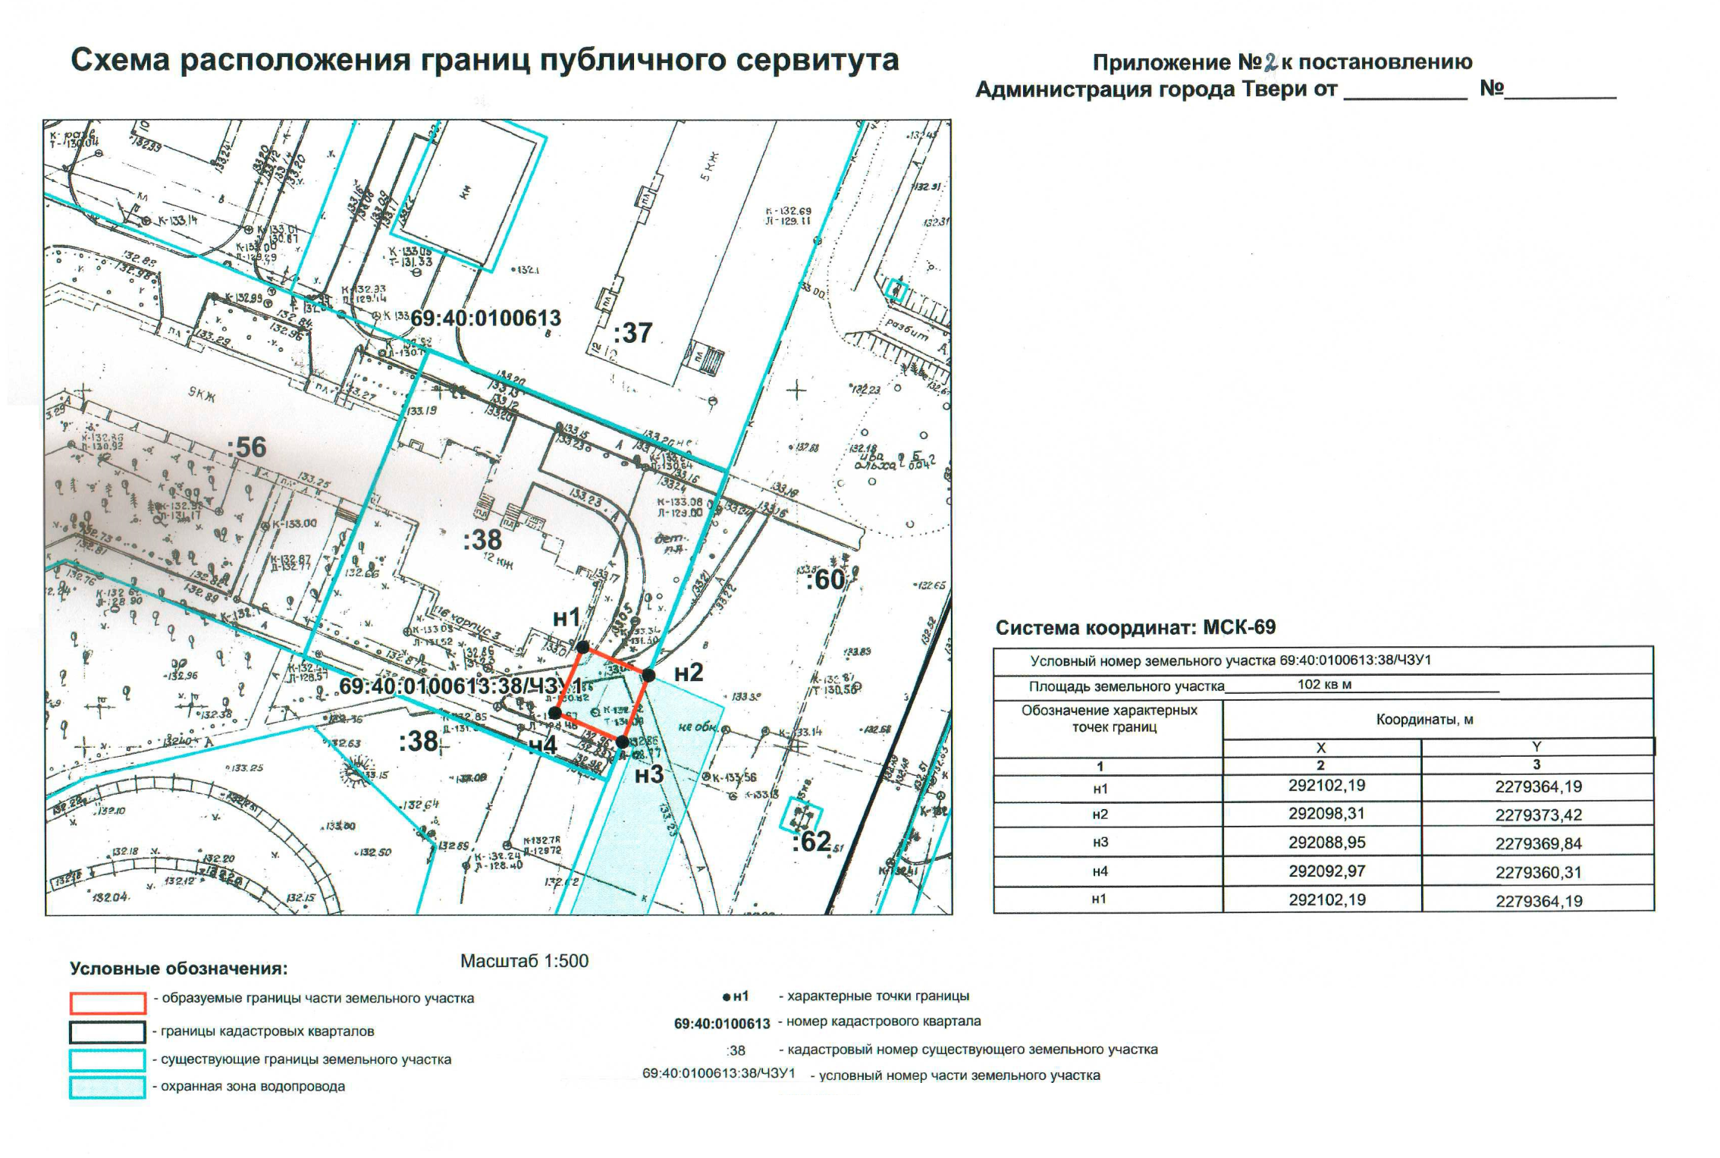

Начальник департамента управления имуществом и

земельными ресурсами администрации города Твери П.В.Иванов